Thông tin chung
Tên đề tài: Xây dựng hệ thống tra cứu và hỏi đáp thông tin luật
Mô tả:
- Mục tiêu: Xây dựng hệ thống đa tác tử hỗ trợ tra cứu, đối chiếu và kiểm tra tính nhất quán của các quy định pháp luật đất đai, đặc biệt giữa Luật Đất đai 2013, Luật Đất đai 2024 và các văn bản hướng dẫn liên quan.
- Input: Câu hỏi hoặc tình huống pháp lý về đất đai của người dùng, cùng với kho dữ liệu gồm luật, nghị định, văn bản hướng dẫn và các bản án liên quan.
- Output: Câu trả lời pháp lý có trích dẫn nguồn cụ thể, kết quả đối chiếu giữa các quy định, các điểm thay đổi hoặc mâu thuẫn được phát hiện và phân tích cho tình huống được đưa ra.
Quy trình: Hệ thống sử dụng RAG/GraphRAG kết hợp kiến trúc Multi-Agent để thực hiện 4 bước:
- phân tích câu hỏi hoặc tình huống pháp lý
- truy xuất các điều luật và quan hệ liên quan từ Legal Knowledge Graph và cơ sở dữ liệu vector
- đối chiếu các phiên bản luật và kiểm tra tính nhất quán giữa các quy định
- phản biện, tổng hợp câu trả lời cuối cùng kèm các căn cứ pháp lý và trích dẫn nguồn"
Thành viên nhóm:
- Trần Thanh Vũ: 250201076
- Nguyễn Hùng Thịnh: 250201030
- Nguyễn Tiến Phát: 26848160

Phạm vi đề tài
Hybrid RAG hỗ trợ tra cứu và đối chiếu Luật Đất đai 2013–2024
# | Nội dung | Trạng thái
1 | Lĩnh vực | chỉ tập trung pháp luật đất đai Việt Nam
2 | Dữ liệu chính | (1) Luật Đất đai 31/2024/QH15: Luật chính  (2) Luật Đất đai 45/2013/QH13: Đối chiếu  (3) Văn bản cập nhật 43/2024/QH15: Điều 1  (4) Nghị quyết 254/2025/QH15: Bổ sung
3 | Loại câu hỏi | (1) Tra cứu quy định  (2) Giải thích quy định  (3) Tìm căn cứ pháp lý  (4) So sánh luật 2013 vs. 2024
4 | Tiền xử lý docx | Adaptive Chunking:  Chương → Mục → Điều → Khoản → Điểm
5 | Metadata | document_id, year, chapter, section, article, clause, title, effective_date
6 | Retrieval | BM25 + Vector Search + metadata filtering, sau đó hợp nhất/rerank kết quả
7 | LLM | Chạy local trên Colab T4, dùng model 7B/8B quantization 4-bit; không dùng API
8 | Output | Câu trả lời ngắn gọn, căn cứ Luật – Điều – Khoản, trích dẫn đoạn nguồn; với câu hỏi so sánh thì tách rõ 2013 / 2024 / điểm thay đổi.
9 | Đánh giá | Tập trung vào Recall@K, độ chính xác citation, groundedness/correctness và khả năng tìm đúng quy định của từng phiên bản.
10 | Chưa làm ở phase này: | Knowledge Graph, GraphRAG, multi-agent phức tạp, voice input/output. Những phần này để phase sau.

Kiến trúc hệ thống
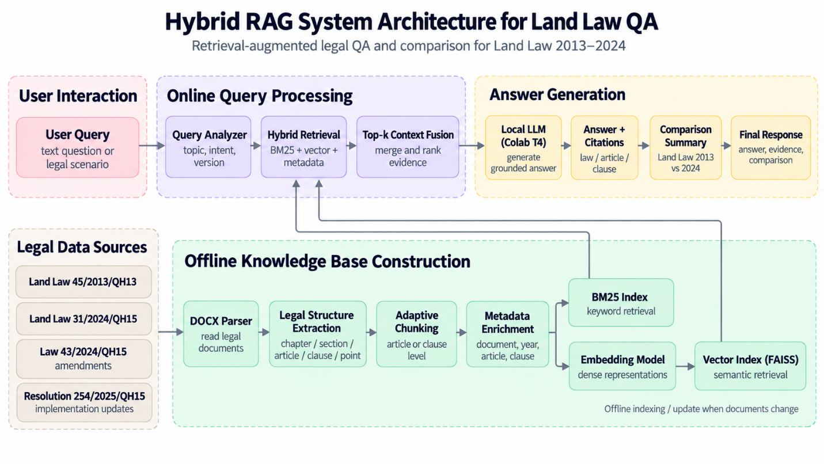
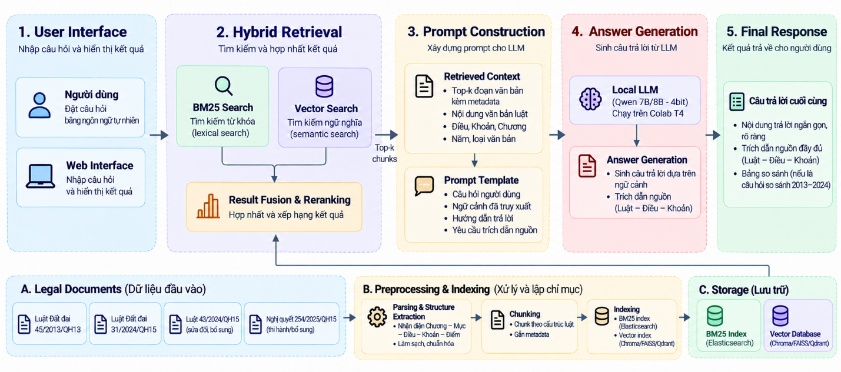

Milestone
Milestone | Nội dung chính | Kết quả cần đạt
M1. Chuẩn hóa dữ liệu luật | Đưa 4 DOCX vào project, kiểm tra nội dung, loại phần thừa nếu có | Bộ dữ liệu gốc sạch
M2. Legal Parsing & Chunking | Nhận diện Chương → Mục → Điều → Khoản → Điểm, adaptive chunking, gắn metadata | chunks.json có cấu trúc
M3. BM25 Retrieval Baseline | Xây BM25 index, thử truy vấn theo từ khóa/Điều/Khoản | Keyword retrieval hoạt động
M4. Vector Retrieval | Tạo embedding cho chunks, xây FAISS index | Semantic search hoạt động
M5. Hybrid Retrieval | Kết hợp BM25 + Vector, fusion/reranking, lấy Top-k | Retriever hoàn chỉnh
M6. Local LLM RAG | Load Qwen 7B/8B 4-bit trên Colab T4, xây prompt từ Top-k context | Hỏi đáp dựa trên nguồn luật
M7. Citation & Legal Comparison | Sinh citation Luật – Điều – Khoản; hỗ trợ đối chiếu 2013–2024 | QA + citation + comparison
M8. Evaluation | Tạo bộ câu hỏi test; đo Recall@K, citation accuracy, correctness, latency | Bảng đánh giá hệ thống
M9. Web Demo | Làm Gradio UI, nhập câu hỏi và hiển thị nguồn | Demo hoàn chỉnh
M10. Hoàn thiện báo cáo | Architecture, pipeline, ablation BM25 vs Vector vs Hybrid | Báo cáo + kết quả thực nghiệm

Prompt

Prompt 1: Giới thiệu
Tôi đang xây dựng đồ án “Hệ thống hỏi đáp và đối chiếu pháp luật đất đai sử dụng Hybrid RAG”.

Mục tiêu:
- Hỏi đáp dựa trên văn bản pháp luật đất đai Việt Nam.
- Trích dẫn đúng Luật – Điều – Khoản.
- Hỗ trợ đối chiếu Luật Đất đai 2013 và 2024 khi người dùng yêu cầu.

Dữ liệu chính:
- Luật 45/2013/QH13
- Luật 31/2024/QH15
- Luật 43/2024/QH15
- Nghị quyết 254/2025/QH15
Các file đầu vào ở định dạng DOCX.

Pipeline:
DOCX → parse cấu trúc Chương/Mục/Điều/Khoản/Điểm → adaptive chunking + metadata → BM25 index + vector embeddings/FAISS → Hybrid Retrieval → fusion/reranking → prompt construction → local LLM → câu trả lời có trích dẫn.

Yêu cầu kỹ thuật:
- Phát triển chủ yếu trên Google Colab T4, không dùng API trả phí.
- Local LLM khoảng 7B/8B, quantization 4-bit.
- Ưu tiên code rõ ràng, modular, dễ chạy lại trên Colab.
- Lưu dữ liệu processed và indexes trên Google Drive.
- Giai đoạn hiện tại chỉ làm Hybrid RAG, chưa làm GraphRAG hay Multi-Agent.

Hãy sử dụng bối cảnh này làm nền tảng cho các yêu cầu code tiếp theo.

Prompt 2: Tổ chức thư mục
Tổ chức cấu trúc thư mục cơ bản cho project này
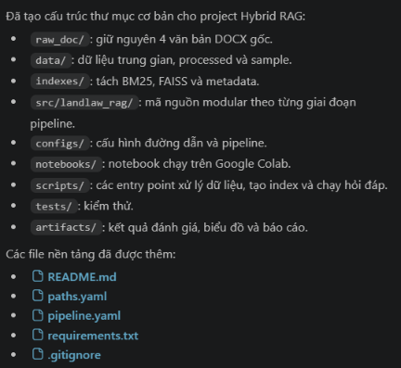

Prompt 3: Tạo milestone
Tạo file MILESTONE.md

Prompt 4: Tạo milestone 1
Milestone 1 – Chuẩn hóa dữ liệu luật
Hãy xây dựng bước tiền xử lý ban đầu cho project Hybrid RAG hỏi đáp Luật Đất đai.
Yêu cầu:
- Đọc 4 file DOCX trong `data/raw_doc/` bằng `python-docx`.
- Giữ nguyên file gốc, không chỉnh sửa trực tiếp.
- Trích xuất toàn bộ nội dung văn bản.
- Kiểm tra và xử lý các phần thừa nếu có như header/footer lặp, số trang, dòng trống hoặc text lặp.
- Chuẩn hóa khoảng trắng và xuống dòng nhưng không làm mất cấu trúc Điều/Khoản/Điểm.
- In thống kê cơ bản cho từng văn bản: số paragraph, số paragraph rỗng, số dòng bị loại.
- Lưu kết quả sạch vào `data/processed/`.
Chưa thực hiện chunking, embedding hay RAG ở milestone này.

Output: python scripts\preprocess_m1.py
Văn bản | Paragraph | Rỗng/đã loại | Dòng đầu ra
Luật 31/2024/QH15 | 2.975 | 78 | 2.907
Luật 43/2024/QH15 | 39 | 7 | 35
Luật 45/2013/QH13 | 1.829 | 35 | 1.796
Nghị quyết 254/2025/QH15 | 208 | 17 | 193

Prompt 5: Tạo milestone 2
Milestone 2 – Legal Parsing & Adaptive Chunking

Hãy xây dựng bước phân tích cấu trúc pháp lý và chia chunk cho project Hybrid RAG hỏi đáp Luật Đất đai.

Input:
- Thư mục `data/processed/` từ Milestone 1.
- `manifest.json` chứa danh sách các văn bản đã xử lý.
- Các file `*.txt` là nội dung văn bản pháp luật đã được làm sạch.
- Các file `*.stats.json` chỉ dùng để đối chiếu thống kê nếu cần.

Yêu cầu:
- Đọc danh sách tài liệu từ `manifest.json`, sau đó đọc nội dung tương ứng từ các file `.txt`.
- Nhận diện cấu trúc:
Chương → Mục → Điều → Khoản → Điểm.
- Giữ đúng quan hệ cha–con và ngữ cảnh pháp lý.
- Chuẩn hóa thông tin như số Chương, Điều, Khoản, Điểm và tiêu đề Điều.
- Thực hiện adaptive chunking:
- Điều ngắn: giữ thành 1 chunk.
- Điều dài: chia theo Khoản.
- Khoản quá dài: chia theo nhóm Điểm khi cần.
- Không làm mất nội dung pháp luật khi chia chunk.
- Gắn metadata cho mỗi chunk:
`document_id`, `document_title`, `chapter`, `section`,
`article`, `article_title`, `clause`, `point`,
`source_file`, `chunk_id`.
- Tạo `chunk_id` duy nhất và ổn định.
- Lưu kết quả vào `data/processed/chunks.json`.
- Có thể lưu thêm `data/processed/structured_documents.json`
để phục vụ kiểm tra cấu trúc trước khi chunk.
- In thống kê cho từng văn bản:
số Chương, Mục, Điều, Khoản, Điểm và số chunk.
- Thêm một số validation/check để phát hiện Điều hoặc Khoản bị parse lỗi.

Chưa thực hiện embedding, BM25, FAISS hay retrieval ở milestone này.
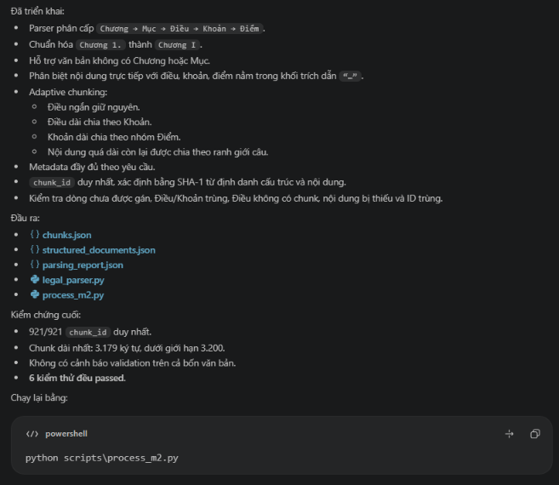
Văn bản | Chương | Mục | Điều | Khoản | Điểm | Chunk
31/2024/QH15 | 16 | 28 | 260 | 1.244 | 1.090 | 573
43/2024/QH15 | 0 | 0 | 5 | 4 | 0 | 5
45/2013/QH13 | 14 | 0 | 212 | 782 | 609 | 299
254/2025/QH15 | 3 | 0 | 13 | 66 | 73 | 44
Tổng | 33 | 28 | 490 | 2.096 | 1.772 | 921

Prompt 5.2:
Hãy kiểm tra lại kết quả Milestone 2.
Hiện `45/2013/QH13` được parser thống kê `Mục = 0`, trong khi văn bản có cấu trúc MỤC.
Yêu cầu:
- Kiểm tra file TXT của 45/2013/QH13 để tìm các heading MỤC/Mục.
- Xác định vì sao legal parser không nhận diện được.
- Sửa parser để hỗ trợ đúng format của Luật 2013 mà không làm ảnh hưởng các văn bản khác.
- Chạy lại parsing, chunking và toàn bộ validation/tests.
- Báo cáo số Mục trước và sau khi sửa.

